碚峡西路6号地籍调查成果公示

依据《地籍调查规程》（GB/T 42547—2023）相关规定，经调查坐落位于朝阳街道碚峡西路6号的土地，地块面积591.12平方米，四至界线详见附件，上述土地权利人拟确定为重庆市北碚区经济和信息化委员会单位。
公示期为7天，自2024年5月13日至2024年5月19日。如对公示内容有异议，请于公示期内将异议书面材料送达重庆市北碚区规划和自然资源局北温泉规划和自然资源所，地址：重庆市北碚区园丁路36号。逾期无人提出异议或者异议不成立的，将按程序依法办理上述地块土地相关手续。
联系人：周永，联系电话：023-63226213
附件：1.碚峡西路6号示意图；
2.界址签章表。

重庆市北碚区规划和自然资源局 2024年5月10 日

附件1

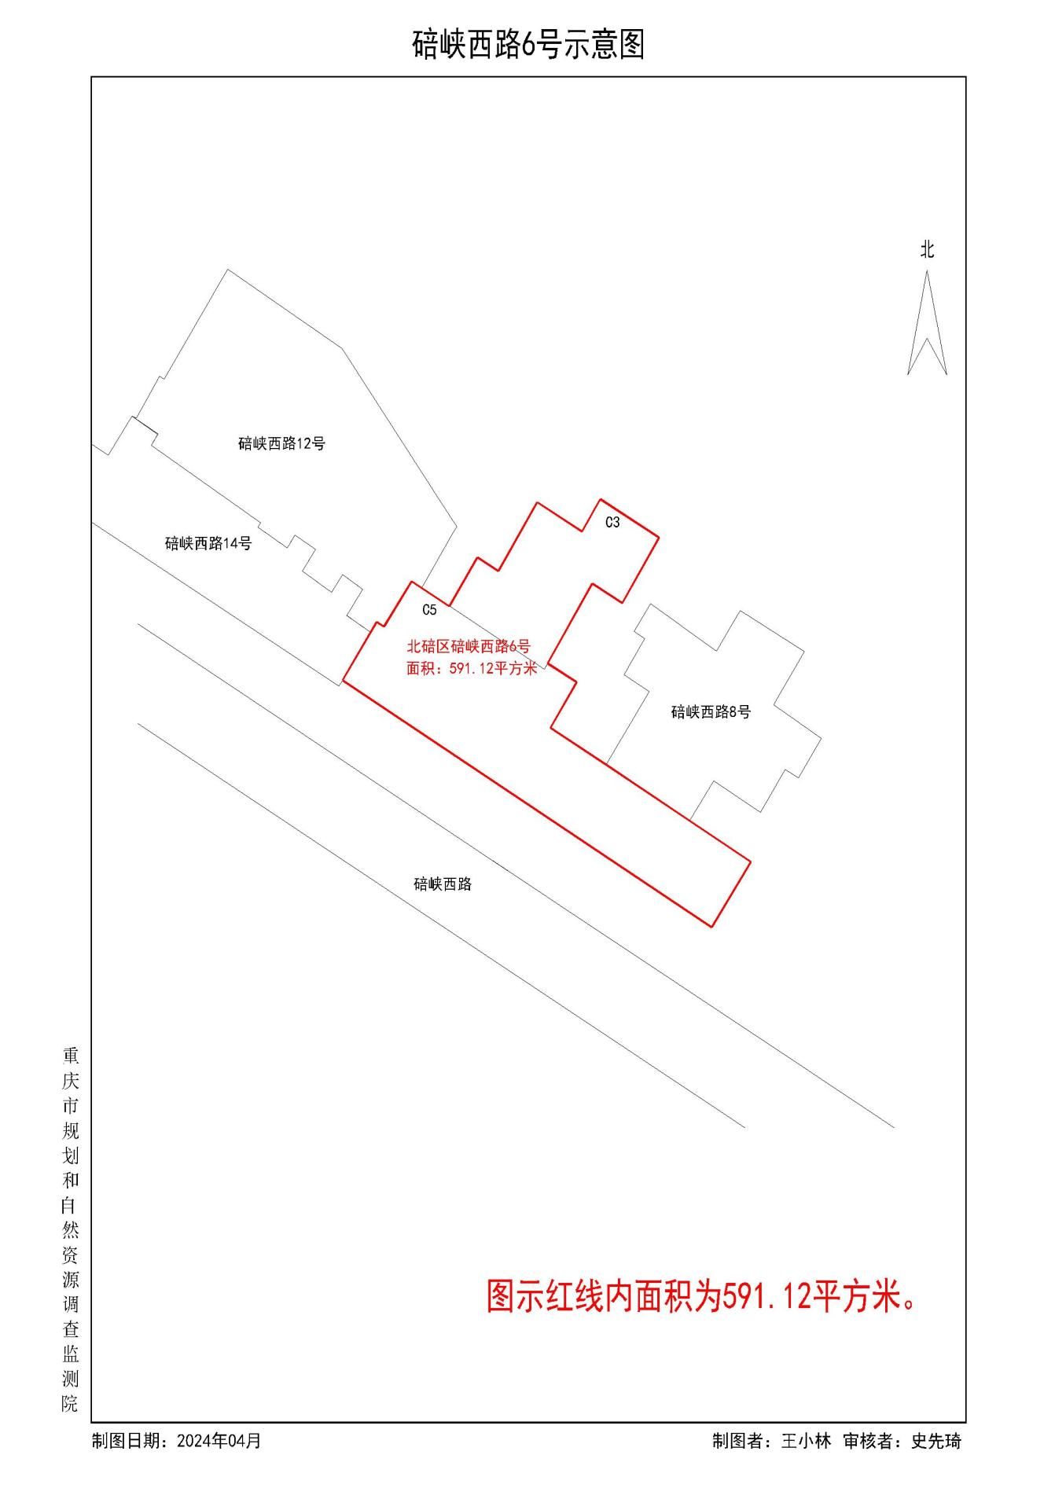
附件2
